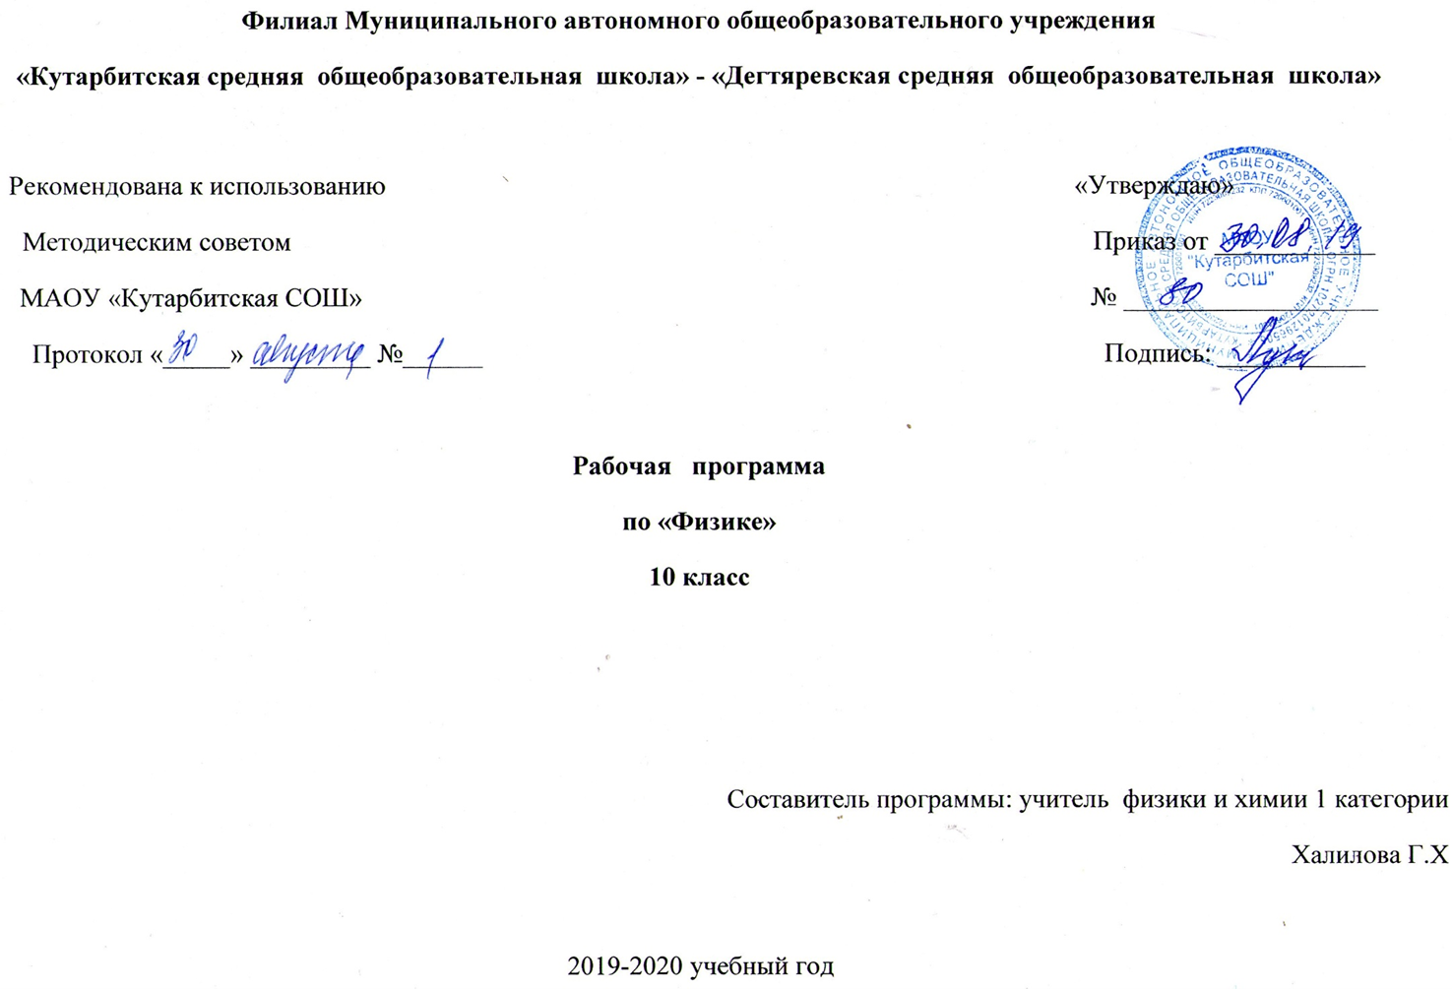

**1. Пояснительная записка**

.

Рабочая программа по **физике в 11** классе составлена на основании:

- Федерального закона от 29 декабря 2012 г. № 273-ФЗ «Об образовании в Российской Федерации»;

- Приказа Министерства образования и науки РФ от 31 января 2012 г. N 69 «О внесении изменений в федеральный компонент государственных образовательных стандартов начального общего, основного общего и среднего (полного) общего образования, утвержденный приказом Министерства образования Российской Федерации от 5 марта 2004 г. N 1089»;

- Базисного учебного плана общеобразовательных учреждений Российской Федерации, утвержденный приказом Минобразования РФ № 1312 от 09.03.2004;

**Общие цели образование по предмету**

**Изучение физики в средних (полных) образовательных учреждениях на базовом уровне направлено на достижение следующих целей:**

***-освоение знаний*** *о* фундаментальных физических законах и принципах, лежащих в основе современной физической картины мира; наиболее важных открытиях в области физики, оказавших определяющее влияние на развитие техники и технологии; методах научного познания природы;

***-овладение умениями*** проводить наблюдения, планировать и выполнять эксперименты, выдвигать гипотезы и строить модели, применять полученные знания по физике для объяснения разнообразных физических явлений и свойств веществ; практического использования физических знаний; оценивать достоверность естественнонаучной информации;

***-развитие*** познавательных интересов, интеллектуальных и творческих способностей в процессе приобретения знаний и умений по физике с использованием различных источников информации и современных информационных технологий;

***-воспитание*** убежденности в возможности познания законов природы; использования достижений физики на благо развития человеческой цивилизации; необходимости сотрудничества в процессе совместного выполнения задач, уважительного отношения к мнению оппонента при обсуждении проблем естественнонаучного содержания; готовности к морально-этической оценке использования научных достижений, чувства ответственности за защиту окружающей среды;

***-использование приобретенных знаний и умений*** для решения практических задач повседневной жизни, обеспечения безопасности собственной жизни, рационального природопользования и охраны окружающей среды

**Общая характеристика учебного предмета**

Физика как наука о наиболее общих законах природы, выступая в качестве учебного предмета в школе, вносит существенный вклад в систему знаний об окружающем мире. Она раскрывает роль науки в экономическом и культурном развитии общества, способствует формированию современного научного мировоззрения. Для решения задач формирования основ научного мировоззрения, развития интеллектуальных способностей и познавательных интересов школьников в процессе изучения физики основное внимание следует уделять не передаче суммы готовых знаний, а знакомству с методами научного познания окружающего мира, постановке проблем, требующих от учащихся самостоятельной деятельности по их разрешению.

Физика изучает наиболее общие свойства и законы движения материи, она играет ведущую роль в современном естествознании. Это обусловлено тем, что физические законы, теории и методы исследования имеют решающее значение для всех естественных наук. Физика – научная основа современной техники. Электротехника, автоматика, электроника, космонавтика и многие другие отрасли техники развивались из соответствующих разделов физики. Дальнейшее развитие науки и техники приведет к еще большему проникновению достижений физики в различные области техники.

Изучая физику, учащиеся знакомятся с целым рядом явлений природы и их научным объяснением; у них формируется убеждение в материальности мира, в отсутствии всякого рода сверхъестественных сил, в неограниченных возможностях познания человеком окружающего мира. Знакомясь с историей развития физики и техники, учащиеся начинают понимать, как человек, опираясь на научные знания, преобразует окружающую действительность, увеличивая свою власть над природой.

Курс физики в примерной программе основного общего образования структурируется на основе физических теорий: механика, молекулярная физика, электродинамика, колебания и волны, квантовая физика.

Овладение основными физическими понятиями и законами на базовом уровне стало необходимым практически каждому человеку в современной жизни, для изучения химии, биологии, географии, технологии, ОБЖ.

**Место учебного предмета в учебном плане**

Базисном учебном плане предусмотрено 2 часа в неделю, 68 часов в год.

**2.Основное содержание обучения**

Разделы программы традиционны: механика, молекулярная физика, электродинамика, .

Рабочая программа включает в себя все темы, предусмотренные федеральным компонентом государственного образовательного стандарта и авторских программ В.С. Данюшенкова и О.В. Коршуновой.

**Введение. Физика и методы научного познания (1ч)**

Физика как наука. Научные методы познания окружающего мира и их отличия от других методов познания. Роль эксперимента и теории в процессе познания природы. Моделирование физических явлений и процессов. Научные гипотезы. Физические законы. Физические теории. Границы применимости физических законов и теорий. Принцип соответствия. Основные элементы физической картины мира.

**Механика (22 ч)**

**Кинематика.** Механическое движение и его виды. Прямолинейное равноускоренное движение. Принцип относительности Галилея... Движение точки и тела. Положение точки в пространстве. Механическое движение, виды движения, его характеристики. Способы описания движения. Перемещение. Скорость равномерного прямолинейного движения. Мгновенная скорость. Сложение скоростей. Ускорение.

Скорость при движении с постоянным ускорением. Свободное падение тел.

Равномерное движение точки по окружности**.**

**Динамика.** Законы динамики. Предсказательная сила законов классической механики.Инерциальная система отсчёта. I закон Ньютона. Сила. II закон Ньютона. III закон Ньютона. Принцип относительности Галилея. Закон всемирного тяготения.

**Сила в природе.** Всемирное тяготение Сила тяжести и вес тела. Невесомость. Деформации и сила упругости. Закон Гука. Сила трения. Сила трения.

**Закон сохранения энергии в механике.** Законы сохранения в механике**.** Импульс**.** Закон сохранения импульса. Реактивное движение. Работа силы. Мощность. Энергия. Использование законов механики для объяснения движения небесных тел для развития космических исследований. Границы применимости классической механики.

**Проведение опытов,** иллюстрирующих проявление принципа относительности, законов классической механики, сохранения импульса и механической энергии.

**Практическое применение физических знаний в повседневной жизни** для использования простых механизмов, инструментов, транспортных средств.

**Молекулярная физика. Термодинамика ( 21 ч)**

**Основные положения МКТ**. Возникновение атомистической гипотезы строения вещества и ее экспериментальные доказательства. Броуновское движение. Молекулы. Строение вещества. Идеальный газ в МКТ. Основное уравнение МКТ.

**Температура.** Абсолютная температура как мера средней кинетической энергии теплового движения частиц вещества Тепловое равновесие.

**Уравнение состояния идеального газа**. Модель идеального газа. Давление газа. Уравнение состояния идеального газа. Уравнение Менделеева- Клайперона. Газовые законы. Насыщенный пар. Кипение. Критическая температура кипения. Влажность воздуха. Строение и свойства жидкостей и твердых тел. Строение и свойства кристаллических и аморфных тел.

**Термодинамика.** Законы термодинамики**.** Порядок и хаос. Необратимость тепловых процессов**.** Внутренняя энергия. Работа в термодинамике. I закон термодинамики. Адиабатный процесс. II закон термодинамики. Тепловые двигатели. КПД тепловых двигателей. Тепловые двигатели и охрана окружающей среды.

**Проведение опытов** по изучению свойств газов, жидкостей и твердых тел, тепловых процессов и агрегатных превращений вещества.

**Практическое применение в повседневной жизни физических знаний** о свойствах газов, жидкостей и твердых тел; об охране окружающей среды.

**Электродинамика ( 21 ч)**

**Электростатика.** Элементарный электрический заряд.. Электризация тел. Электрическое поле. Закон сохранения электрического заряда. Закон Кулона. Электрическое поле. Напряженность электрического поля. Проводники и диэлектрики в электростатическом поле. Потенциал электростатического поля. Разность потенциалов. Электроемкость. Конденсатор.

**Постоянный электрический ток.** Электрический ток. Условия, необходимые для существования электрического тока.

Закон Ома для участка цепи. Сопротивление. Работа и мощность постоянного тока. Электродвижущая сила. Закон Ома для полной цепи.

**Электрический ток в различных средах.** Электрическая проводимость металлов. Зависимость сопротивления от температуры. Электрический ток в полупроводниках. Полупроводниковые приборы. Электрический ток в вакууме. Электрический ток в жидкостях. Электрический ток.

**Объяснение устройства и принципа действия технических объектов, практическое применение физических знаний** **в повседневной жизни** для безопасного обращения с домашней электропроводкой, бытовой электро- и радиоаппаратурой.

**Обобщающее повторение ( 3ч )**

В программе по физике: предусмотрено проведение **5-х** лабораторных работ:

1. Лабораторная работа № 1 «Изучение движения тела по окружности под действием сил упругости и тяжести»
2. Лабораторная работа № 2 «Экспериментальное изучение закона сохранения механической энергии»
3. Лабораторная работа № 3 «Опытная проверка закона Гей-Люссака»
4. Лабораторная работа № 4 «Изучение последовательного и параллельного соединений проводников»
5. Лабораторная работа № 5 «Определение электродвижущей силы и внутреннего сопротивления источника тока»

Рабочей программой предусмотрено проведение **5-х контрольных работ по темам:**

1. Контрольная работа по теме «Кинематика»
2. Контрольная работа по теме «Динамика. Силы в природе»
3. Контрольная работа по теме «Законы сохранения в механике»
4. Контрольная работа по теме «Основы молекулярно-кинетической теории идеального газа»
5. Контрольная работа «Термодинамика»

Данная программа предусматривает также проведение **3-х зачетов** по темам:

1. Зачет «Жидкие и твёрдые тела»
2. Зачет № 2 «Электростатика»
3. Зачет № 3«Электрический ток в различных средах»

**3. Требования к уровню подготовки по предмету**

***В результате изучения физики на базовом уровне ученик должен***

**знать/понимать**

***-смысл понятий:*** физическое явление, гипотеза, закон, теория, вещество, взаимодействие, электромагнитное поле, волна, фотон, атом, атомное ядро, ионизирующие излучения, планета, звезда, галактика, Вселенная;

***-смысл физических величин:*** скорость, ускорение, масса, сила, импульс, работа, механическая энергия, внутренняя энергия, абсолютная температура, средняя кинетическая энергия частиц вещества, количество теплоты, элементарный электрический заряд;

***-смысл физических законов*** классической механики, всемирного тяготения, сохранения энергии, импульса и электрического заряда, термодинамики, электромагнитной индукции, фотоэффекта;

***-вклад российских и зарубежных ученых***, оказавших наибольшее влияние на развитие физики;

**уметь**

***-описывать и объяснять физические явления и свойства тел:*** движение небесных тел и искусственных спутников Земли; свойства газов, жидкостей и твердых тел; электромагнитную индукцию, распространение электромагнитных волн; волновые свойства света; излучение и поглощение света атомом; фотоэффект;

***-отличать*** гипотезы от научных теорий; ***делать выводы***на основе экспериментальных данных; ***приводить примеры,*** показывающие, что: наблюдения и эксперимент являются основой для выдвижения гипотез и теорий, позволяют проверить истинность теоретических выводов; физическая теория дает возможность объяснять известные явления природы и научные факты, предсказывать еще неизвестные явления;

***-приводить примеры практического использования физических знаний:*** законов механики, термодинамики и электродинамики в энергетике; различных видов электромагнитных излучений для развития радио и телекоммуникаций, квантовой физики в создании ядерной энергетики, лазеров;

***-воспринимать и на основе полученных знаний самостоятельно оценивать*** информацию, содержащуюся в сообщениях СМИ, Интернете, научно-популярных статьях;

***- использовать приобретенные знания и умения в практической деятельности и повседневной жизни для*:**

обеспечения безопасности жизнедеятельности в процессе использования транспортных средств, бытовых электроприборов, средств радио- и телекоммуникационной связи;

оценки влияния на организм человека и другие организмы загрязнения окружающей среды;

рационального природопользования и защиты окружающей среды.

**4. Тематическое распределение количества часов**

|  |  |  |  |
| --- | --- | --- | --- |
| **Тема раздела, главы** | **Количество часов** | **Контрольные**  **работы** | **Лабораторные работы** |
| **ВВЕДЕНИЕ.** Основные особенности физического метода исследования | **1** |  |  |
| **МЕХАНИКА** | **22** |  |  |
| Кинематика | 7 | Контрольная работа по теме  «Кинематика» |  |
| Динамика и силы в природе | 8 | Контрольная работа по теме «Динамика. Силы в природе» | Лабораторная работа № 1 «Изучение движения тела по окружности под действием сил упругости и тяжести» |
| Законы сохранения в механике. Статика | 7 | Контрольная работа по теме «Законы сохранения в механике» | Лабораторная работа № 2 «Экспериментальное изучение закона сохранения механической энергии» |
| **МОЛЕКУЛЯРНАЯ ФИЗИКА. ТЕРМОДИНАМИКА** | **21** |  |  |
| Основы МКТ | 9 | Контрольная работа по теме «Основы молекулярно-кинетической теории идеального газа», | Лабораторная работа № 3 «Опытная проверка закона Гей-Люссака» |
| Взаимные превращения жидкостей и газов. Твёрдые тела | 4 | Зачёт № 1 «Жидкие и твёрдые тела», |  |
| Термодинамика | 8 | Контрольная работа по теме «Термодинамика» |  |
| ЭЛЕКТРОДИНАМИКА | **21** |  |  |
| Электростатика | 8 | Зачёт № 2 «Электростатика» |  |
| Постоянный электрический ток | 7 |  | Лабораторная работа № 4 «Изучение последовательного и параллельного соединений проводников»  Лабораторная работа № 5 «Определение электродвижущей силы и внутреннего сопротивления источника тока» |
| Электрический ток в различных средах | 6 | Зачёт № 3 по теме «Электрический ток в различных средах», |  |
| ПОВТОРЕНИЕ | **3** |  |  |
| ИТОГО | **68** |  |  |

**5. Список рекомендуемой учебно-методической литературы**

**для учителя**

1. Учебник для общеобразовательных учреждений «Физика 10 класс», авторы Г.Я.Мякишев, Б.Б.Буховцев, М.: Просвещение, 2011 г;
2. Сборник задач по физике. 10-11 класс, составитель А.П. Рымкевич, М.: Дрофа, 2013 г.;
3. Сборник задач по физике. 10-11 класс, составитель Г.Н.Степанова, М.: Просвещение, 2003 г;
4. Тематические тренировочные варианты. Физика. 9-11 классы, составитель М.Ю.Демидова, М.: Национальное образование, 2011 г.;

**для учащихся**

1. Учебник для общеобразовательных учреждений «Физика 10 класс», авторы Г.Я.Мякишев, Б.Б.Буховцев, М.: Просвещение, 2011 г;
2. Сборник задач по физике. 10-11 класс, составитель А.П. Рымкевич, М.: Дрофа, 2013 г.;

**Цифровые образовательные ресурсы.**

* + 1. Интерактивный курс « Физика, 7-11 классы». CD диск. ООО « Физикон», 2005
    2. Виртуальная школа Кирилла и Мефодия. Уроки физики 10 класс. CD диск.ООО «Кирилл и Мефодий», 2005.

**Образовательные ресурсы Интернет.**

sdamgia.ruzavuch. info

pedsovet.ru

rusedu.ru

it-n.ru

window.edu.ru

school-collection.edu.ru

festival.1 september.edu.ru

fipi.ru

www1.ege.ru

college.ru